复习卷一
- 填空（共15分，每空格1分）
1．门电路中，三个基本逻辑门是 、 和 。
2．在数字电路中，正逻辑用低电平表示逻辑 。（填0或1）
3．已知X= -1011，则[X]原为 ，[X]补为 ， [X]反为 。
4． 是把输入逻辑变量的各种可能取值和对应的逻辑函数值排列在一起组成的表格。
5. TTL三态门输出有哪三个状态： 、 、 。
6. T’触发器的特性方程为 。
7. 4线-10线译码器又叫做 进制译码器，它有 个输入端和 个输出端。
二、选择（共10分，每小题1分。把最恰当的答案题号填入括号内）
1．含有N个变量的最小项，它的相邻项的数量为（ ）。
A、N-1 B、N C、N+1 D、不确定
2．欲表示十进制数的十个数码，需要二进制数码的位数是（ ）
A、 2位 B、 3位 C、4位 D、10位
3．组合逻辑电路中的竞争冒险是由于（ ）引起的。
A、电路未达到最简 B、电路有多个输出
C、电路中的时延 D、逻辑门类型不同
4. 逻辑函数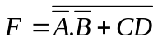的反函数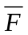= ( )
A、 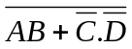 B、 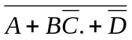
C、 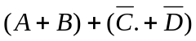 D、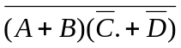
5. 以下电路中常用于总线应用的有（ ）。
A、三态门 B、OC门 C、OD门 D、CMOS与非门
6. TTL 边沿触发JK触发器，若JK同时悬空，触发器实现（ ）功能。
A、保持 B、置0 C、置1 D、翻转
7. 可以直接线与的器件是（ ）。
A、与非门 B、传输门 C、OC门 D、TTL门
8. 函数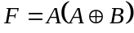的结果是（ ）
A、 B、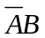 C、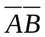 D、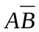
9. 以下各电路中属于时序逻辑电路的有（ ）
A、反相器 B、编码器 C、寄存器 D、数据选择器
10. 在卡诺图化简中，若画出圈越大，则说明（ ）
A、乘积项个数越少 B、实现该功能的门电路越少
C、该乘积项所含因子越少 D、所画圈的个数越少

三、判断（共10分，每小题1分）
1．二进制译码器相当于一个最小项发生器，便于实现组合逻辑函数。（ ）
2．常用的逻辑函数化简法有公式化简法和卡诺图化简法。（ ）
3．D触发器在每个CLK周期里都会翻转。（ ）
4. N 进制计数器可以 N 分频。（ ）
5．脉冲触发的JK触发器，主触发器在有效电平阶段最多只能翻转一次。（ ）
6. 双向移位寄存器既可以将数码向左移，也可以向右移。（ ）
7．触发器和组合电路两者都没有记忆能力。（ ）
8．逻辑变量的取值，0比1小。（ ）
9．CMOS门电路输入端悬空时相当于逻辑1。（ ）
10．普通编码器不允许多个编码信号同时有效。（ ）

四、连线及画图题（每小题8分，共16分）
1．试用四2输入与非门74LS00实现Y=AB+CD功能，画出实验连线图，74LS00外部引脚图如下图所示：
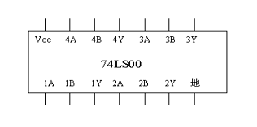
2．如下图(a)(b)所示触发器，已知输入端的波形，试画出输出端的波形。
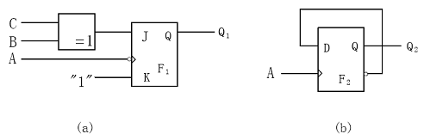

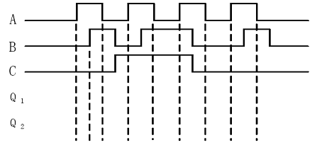

五、设计分析题（49分）
1、分析下图所示电路，写出Z1、Z2的逻辑表达式，列出真值表，说明电路的逻辑功能。（10分）
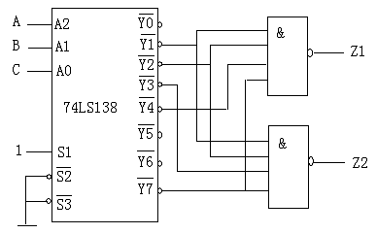

2、设计一位8421BCD码的判素电路，当输入码为素数时，输出为1，否则为0。要求列出真值表，求出函数表达式并用最简与非门实现之，画出逻辑电路图。（15分）

3、试用74LS161芯片设计83进制计数器。（10分）
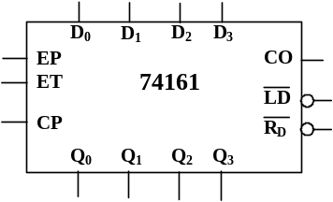

4．已知电路如图所示。
（1）写出状态方程、驱动方程、输出方程；
（2）画出电路的状态转换图并检查电路能否自启动； （14分）
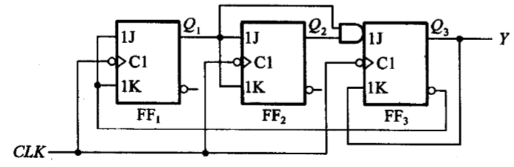

附录
74LS161/74LS160的功能表
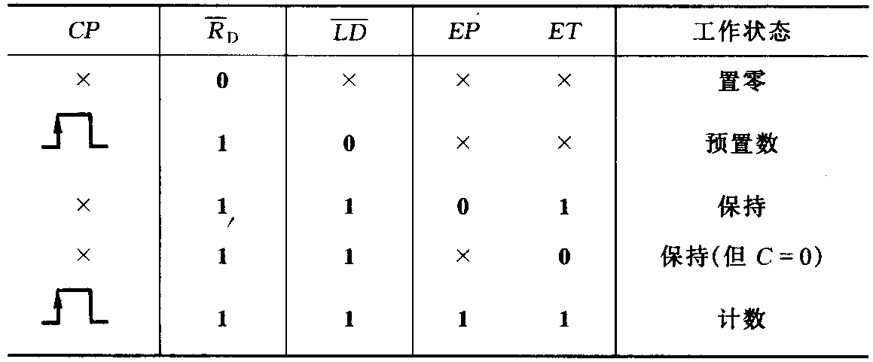
3---8译码器74LS138的功能表
序号 | 输 入 |  |  | 输 出
序号 | A | B | C | 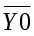 |  | 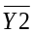 | 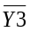 | 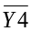 | 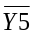 | 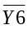 | 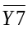
0 | 0 | 0 | 0 | 0 | 1 | 1 | 1 | 1 | 1 | 1 | 1
1 | 0 | 0 | 1 | 1 | 0 | 1 | 1 | 1 | 1 | 1 | 1
2 | 0 | 1 | 0 | 1 | 1 | 0 | 1 | 1 | 1 | 1 | 1
3 | 0 | 1 | 1 | 1 | 1 | 1 | 0 | 1 | 1 | 1 | 1
4 | 1 | 0 | 0 | 1 | 1 | 1 | 1 | 0 | 1 | 1 | 1
5 | 1 | 0 | 1 | 1 | 1 | 1 | 1 | 1 | 0 | 1 | 1
6 | 1 | 1 | 0 | 1 | 1 | 1 | 1 | 1 | 1 | 0 | 1
7 | 1 | 1 | 1 | 1 | 1 | 1 | 1 | 1 | 1 | 1 | 0

